Міністерство освіти, науки, молоді та спорту України
Львівський національний університет імені Івана Франка
Кафедра фізики напівпровідників

Звіт
про виконання
лабораторної роботи №4
« База даних «Студент» з функціональним інтерфейсом»

Студентки
Групи ФеІ – 22
Литвин Віри

Перевірив
доц. Павлишенко Б.М.

Львів 2012
Мета :
навчитися розробляти функціональний інтерфейс та редагувати його.

Хід роботи :
Для початку роботи потрібно створити і заповнити наступні таблички:
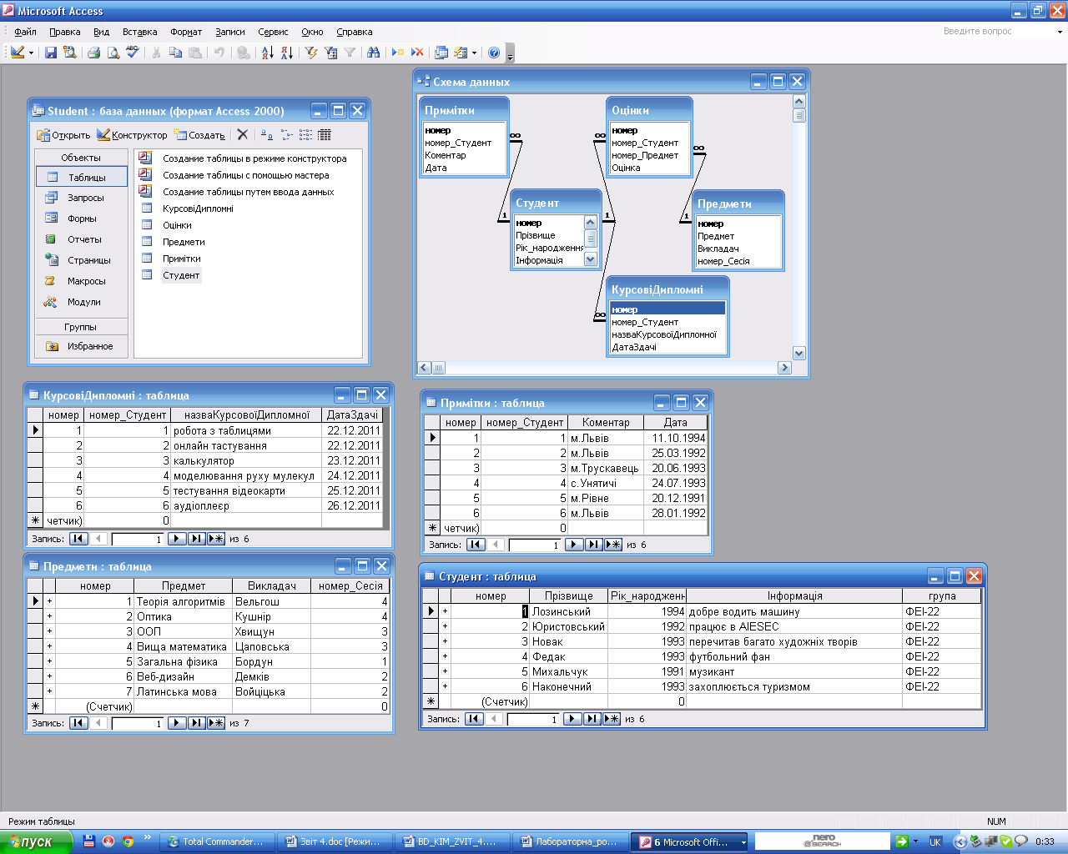
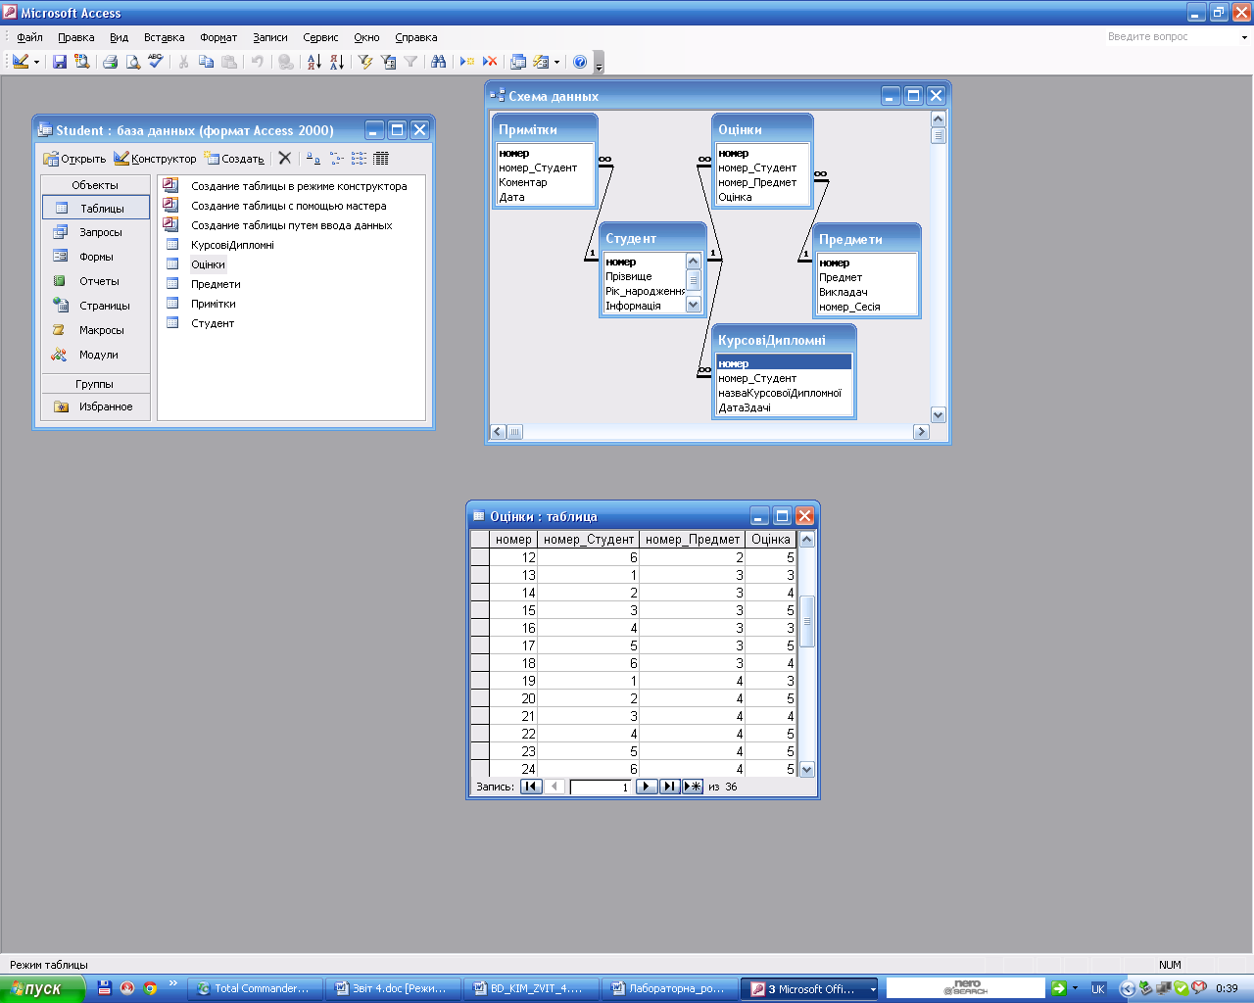

Створюємо таку схему даних:
1) Для таблиці „ оцінки " передбачити підстановку зі списку даних головних таблиць „ студент" та „ предмети ".
Спочатку треба створити запит на прізвище.
Робимо це за допомогою конструктора .
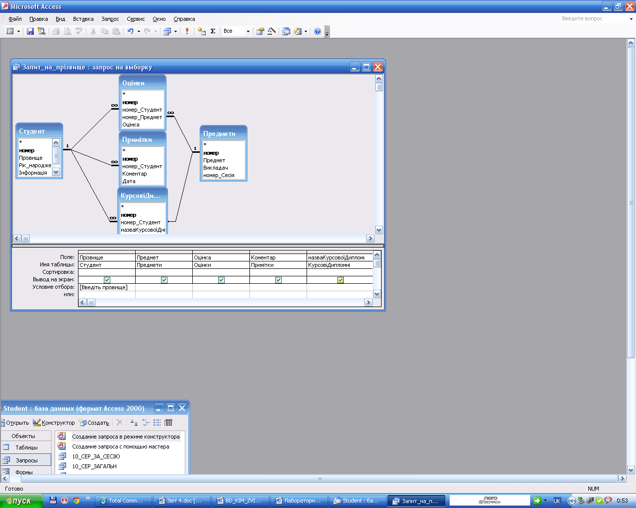
Далі створюємо форму, аналогічним способом до тих, що використовували у попередній роботі. Переглядаємо результат нашої роботи.
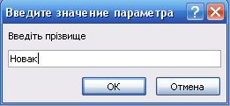
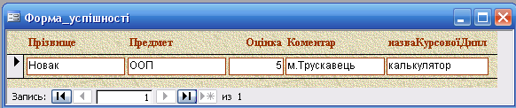

2) Створюємо форму введення даних для списку студентів, предметів, приміток, курсових робіт.
Детально цей процес ми описували в попередній лабораторній, тому зараз лише представимо результати.
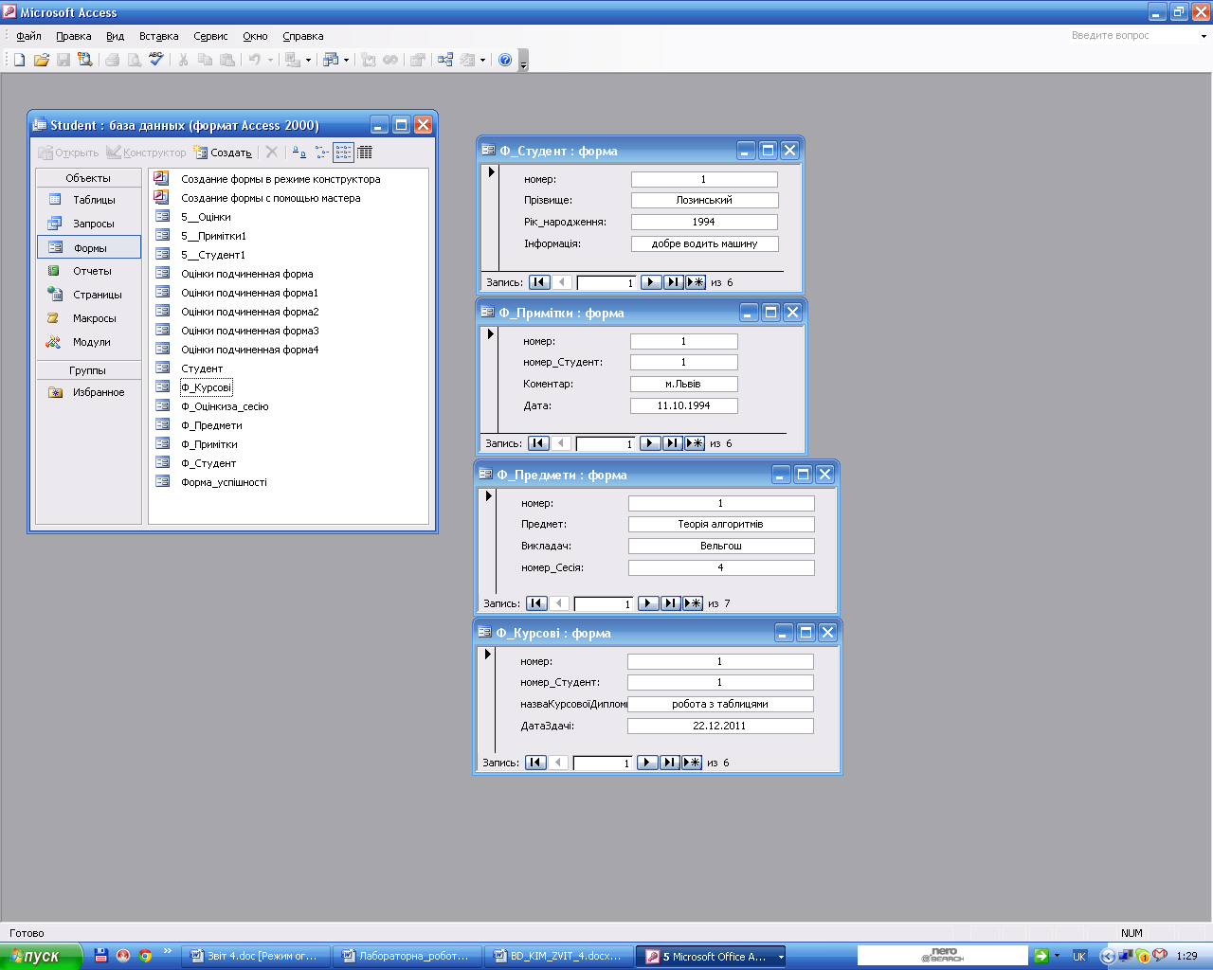

3) Форми введення оцінок за кожну окрему сесію, реалізуючи їх через запит.
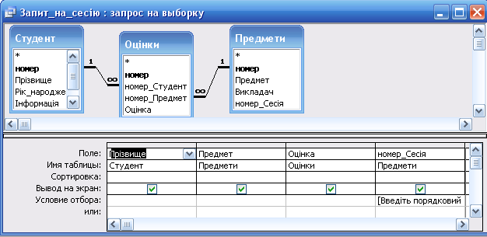
Створимо запит на сесію. Наш запит має наступний вигляд:

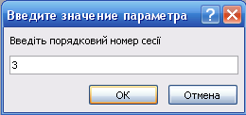
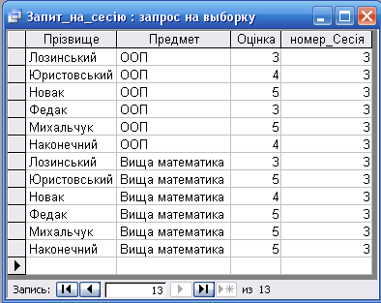
Запускаємо на виконання:
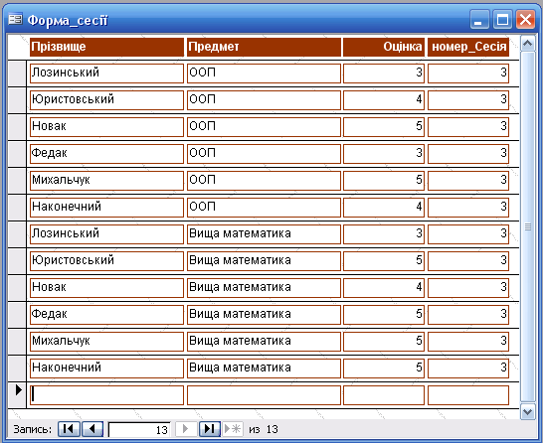
Тепер можна створювати форму. Використаємо майстра, цей спосіб описаний в попередній роботі.

4) Форми введення оцінок для студентів через підпорядковані таблиці оцінок.
Як створювати такі форми ми детально розповідали на попередній лабораторній роботі, тому зараз лише продемонструємо результат.
Після запуску з’являється Форма_студентів, а кола наскаємо на кнопку «Форма_оцінок», то з’являється відповідна форма.

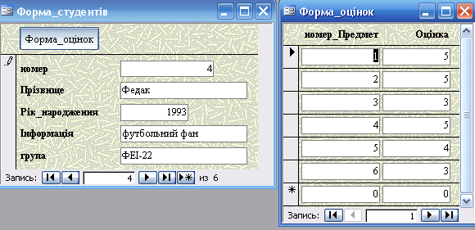

5) Форми редагування та видалення списку студентів, оцінок, приміток за заданими критеріями.
Оскільки ми детально розповідали, як це робити у попередній роботі, то зараз лише покажемо результат.
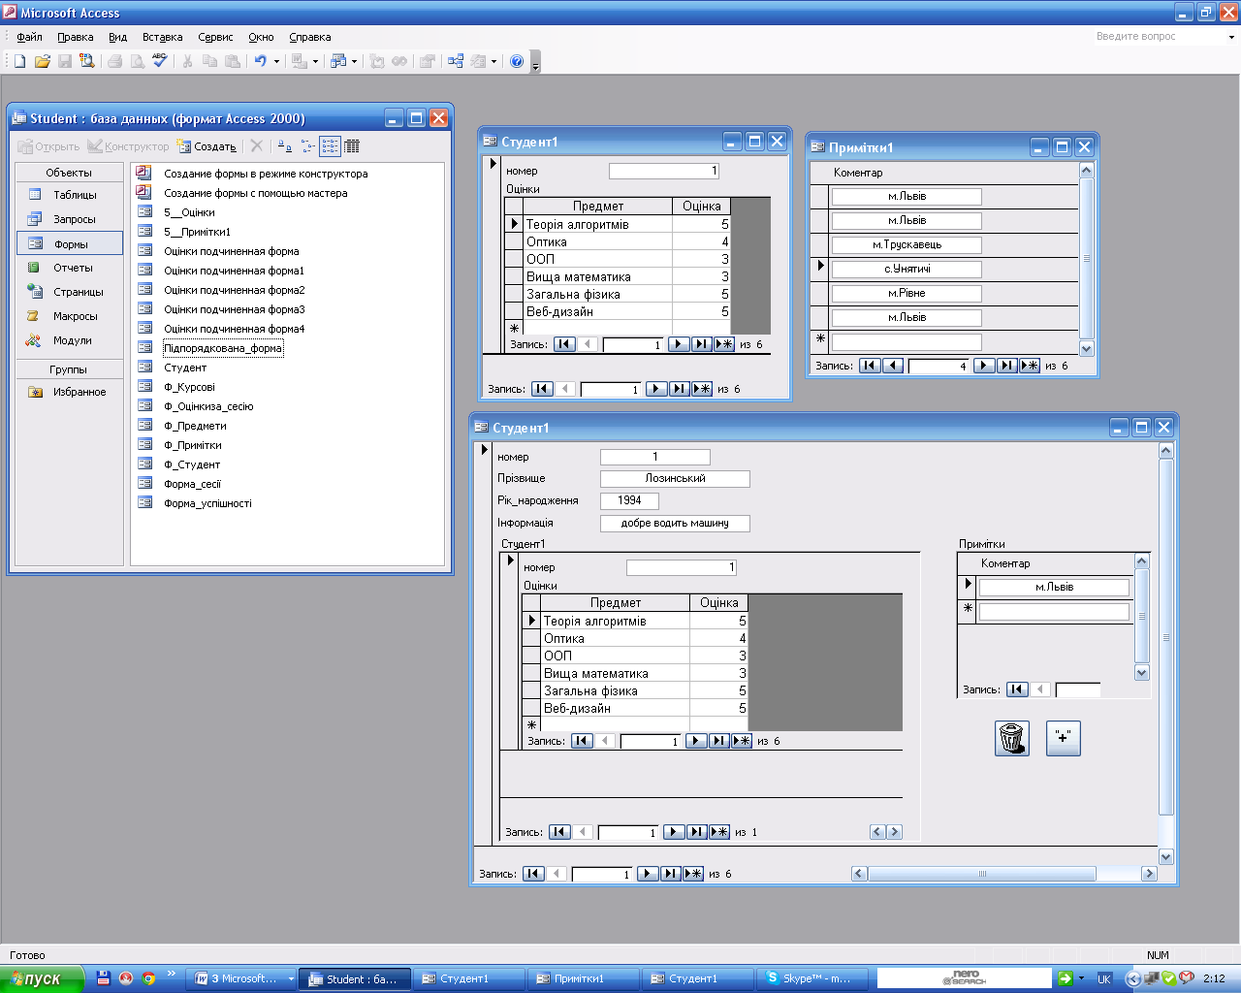

6) Звіт за запитом про успішність студента на сесії.
Про створення звітів детально роповідалось на попередніх лабораторних роботах.
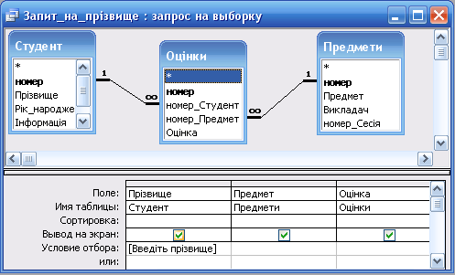
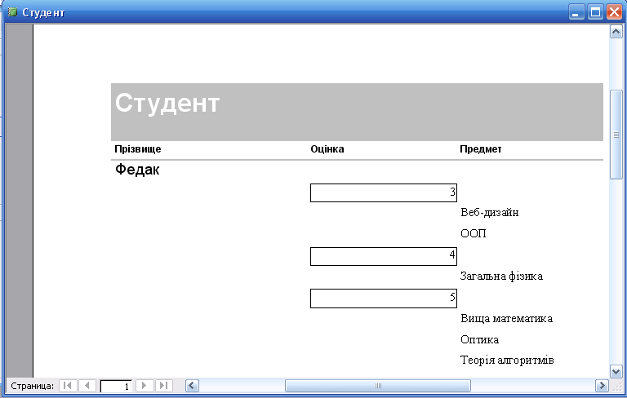

7) Повний звіт про успішність студента із групуванням по сесіям.
Це завдання виконується аналогічно до попереднього, проте має на один рівень підпорядкування даних більше.
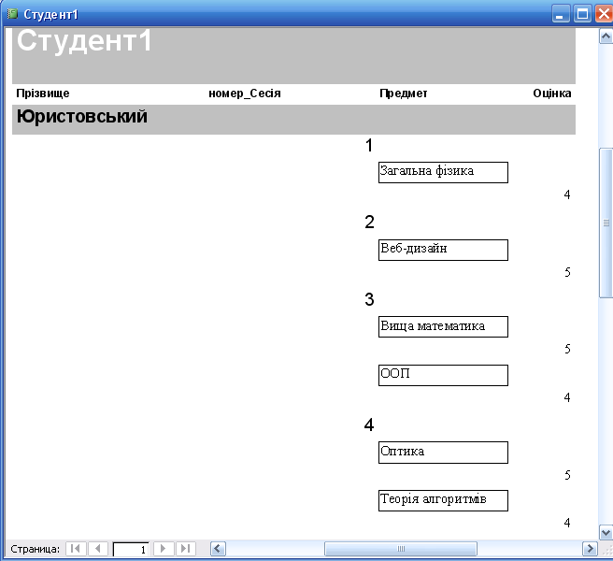
8) Звіт про примітки до заданого студента.
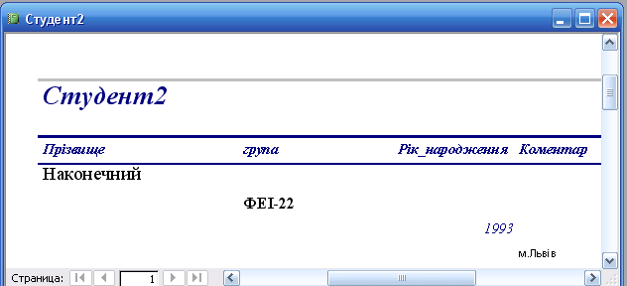
9) Звіт про середній бал для заданого студента по сесіях.
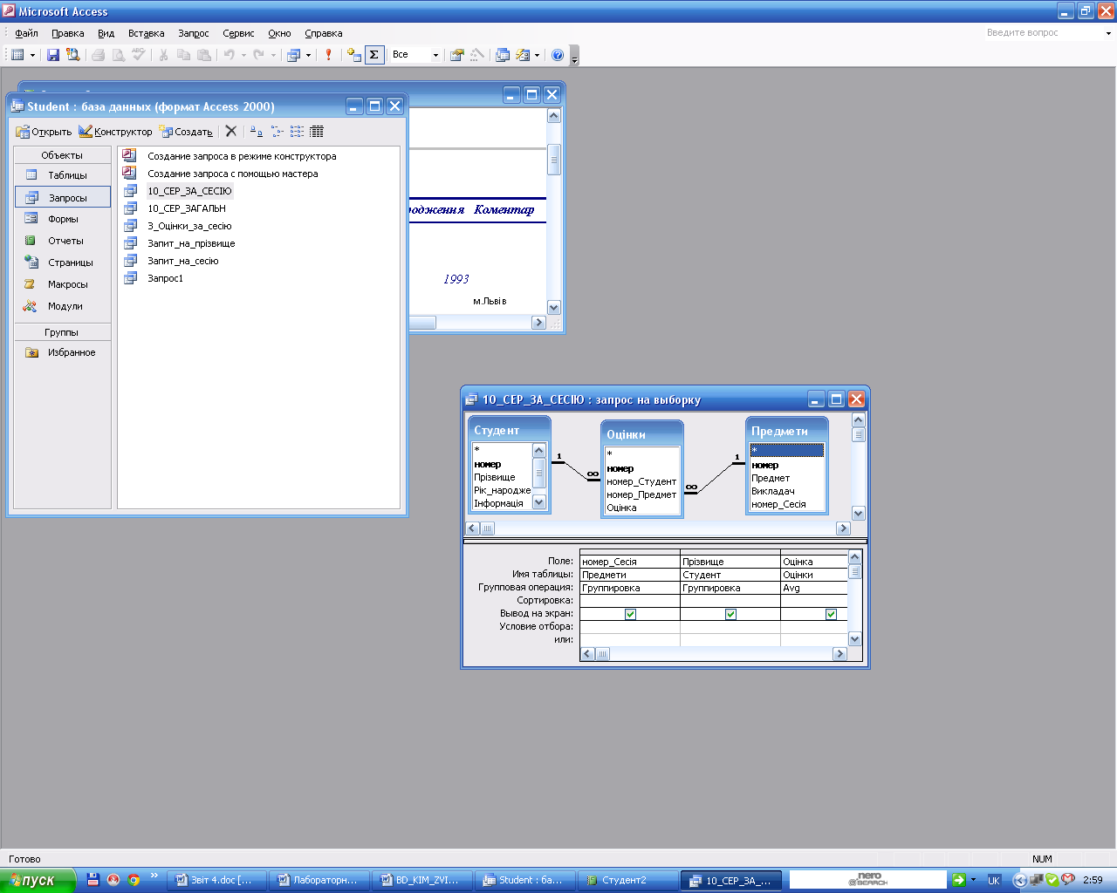
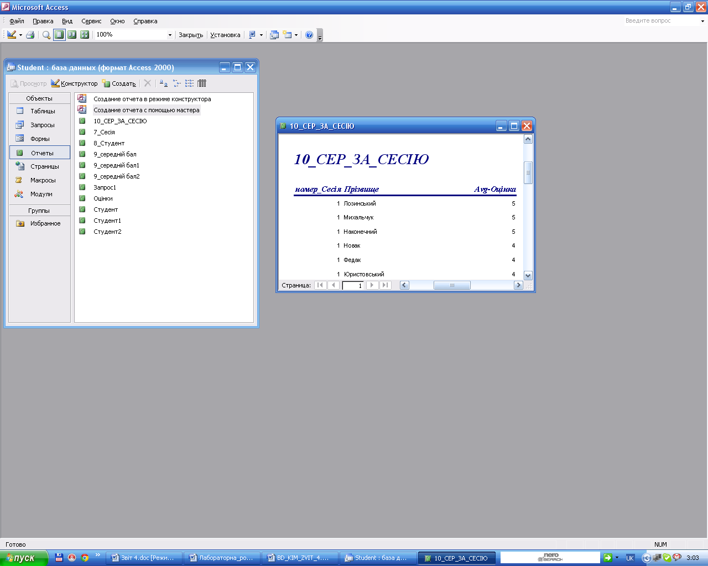

10) Звіти про середній бал для студентів заданої групи за весь період та за задану сесію.
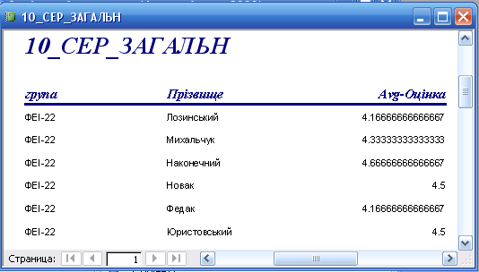

11) Створити інтерфейс запиту успішності студента за параметрами прізвища та сесії із вбудованою формою результатів запиту. Для параметрів запиту реалізувати поле зі списком.
Оскільки детальне використання конструктора для подібних цілей ми описували в попередній роботі, то зараз лише проілюструємо основні моменти.
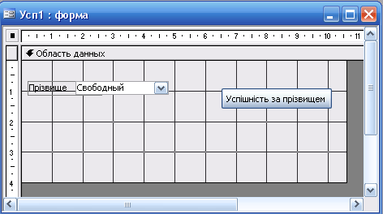

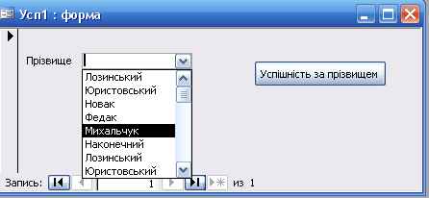

Натискаємо кнопочку на формі і бачимо:
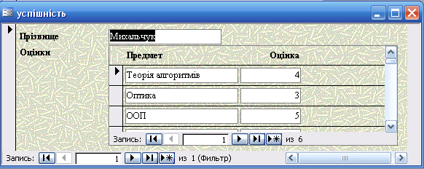
Успішність за сесіями реалізується аналогічним чином.

Висновок:
Під час виконання лабораторної роботи я закріпила і удосконалила вміння створювати різного роду форми та звіти у середовищі Microsoft Access 2003.

